Первоклашки в библиотеке
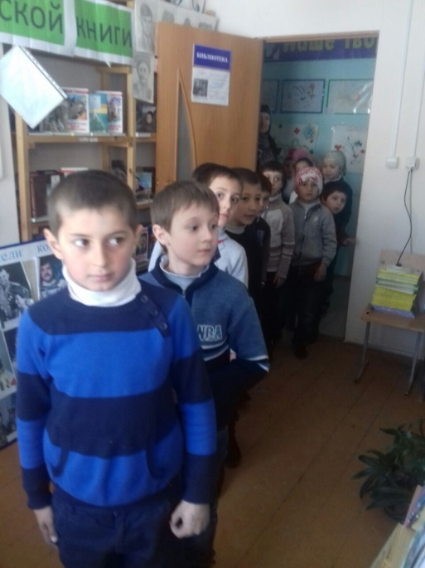
"Библиотека, книжка, я - вместе дружная семья" под таким названием прошло знакомство с библиотекой и книгами для первоклассников. Ребята научились хорошо читать и с большим желанием пришли записаться в библиотеку. Школьный библиотекарь познакомила ребят с правилами пользования библиотекой, книгами. Ребята показали свои знания по русским народным сказкам, стихам А.Барто, С.Маршака, С.Михалкова, участвуя в викторине. . Школьная библиотека пополнилась новыми читателями!
